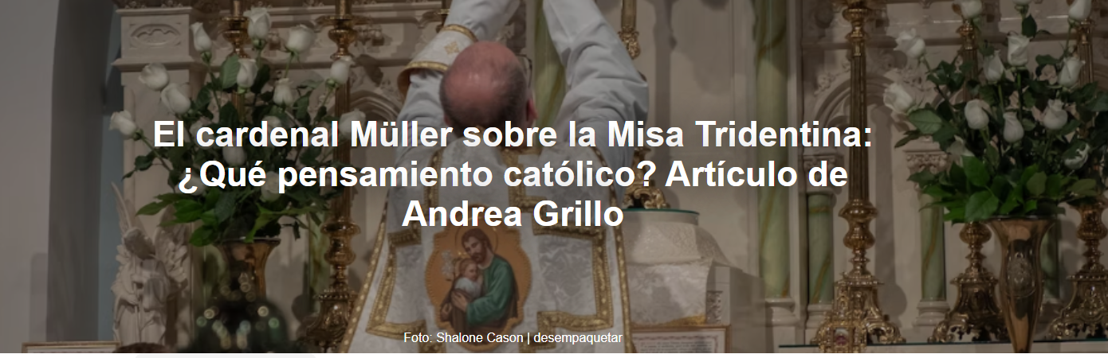

«La forma tridentina ya no tiene autoridad eclesiástica porque, por orden de un Concilio Ecuménico , fue traducida a un nuevo ordo . Esta es la solución ante todo, a la espera de un acto común de buena voluntad, también por parte de todos. Este sería el verdadero estilo católico, claro y teológico, y un estilo con el que deberíamos regocijarnos», escribe Andrea Grillo , teólogo italiano, al comentar una entrevista con el cardenal Müller sobre la «Misa Tridentina», publicada en el blog Come se non , el 13-10-2025.

Aquí está el artículo.

En una entrevista con Il Giornale el 6 de octubre, el cardenal Müller respondió a dos preguntas sobre la « Misa Tridentina ». Comencemos considerando sus palabras, tal como las publicó el periódico:

El Papa León XIV dijo que ya ha recibido varias cartas sobre el tema de la Santa Misa tradicional. ¿Cree usted que es necesario intervenir en este asunto?
Comencemos con el hecho de que existen diferentes ritos, incluyendo el rito latino, el más extendido. Los Padres del Concilio Vaticano II decidieron no cambiar la misa, sino simplemente modificar ligeramente los ritos para facilitar la participación activa de los fieles. Sin embargo, hay quienes tienen reservas sobre la forma litúrgica; se mantuvieron fieles al rito latino tal como existía hasta 1962. Algunos de estos supuestos tradicionalistas afirman que solo esta forma es válida. No podemos aceptarlo; debemos encontrar una solución más pragmática y tolerante. Debemos encontrar una solución basada en el pensamiento católico, que distinga entre la sustancia de los sacramentos y los ritos parcialmente modificables.

¿Qué opinas sobre esto?
Que el problema no se puede resolver mediante el autoritarismo . La mediación es necesaria: ambas partes deben acercarse. Se requiere una reflexión clara, teológica y no solo política.

Si examinamos ambas respuestas, podemos ver varios puntos que merecen una breve reflexión. Los presentaré uno por uno, destacando las palabras con las que estamos de acuerdo y las que siguen siendo problemáticas.

a) La reconstrucción del asunto me parece bastante precisa, aunque se describa de forma algo sucinta, como quizá sea inevitable en una entrevista breve. Es cierto que existen «diferentes ritos» y que los Padres Conciliares decidieron reformar el Ordo Missae . No se trata de «cambiar la Misa» —eso nunca se discutió—, pero tampoco se trata simplemente de «modificar ligeramente los ritos» para facilitar la participación activa. La participación activa es, sin duda, el verdadero objetivo de la reforma litúrgica, pero no se trata simplemente de «ajustes marginales», sino de una comprensión más profunda de que la participación de todos los fieles es constitutiva del acto sacramental de la Eucaristía . Aquí, me parece, Müller pierde de vista la cuestión litúrgica no como una cuestión meramente ceremonial, sino como una cuestión teológica.

b) También es muy importante, creo, la reconstrucción de la postura que rechaza la reforma litúrgica: me parece un resumen honesto. Quienes afirman celebrar con el rito preconciliar , porque rechazan la reforma conciliar, no pueden exigir autorización a Roma . Su rechazo, de hecho, no es simplemente litúrgico, sino eclesiológico e institucional.

c) La manera de resolver el asunto, al menos en la primera respuesta, se define como "más pragmática y tolerante". El periodista pierde la oportunidad de preguntar al cardenal cuál es el "segundo término de comparación" en relación con la comparación que utilizó: ¿más pragmático en relación con qué? ¿Quizás en relación con la resolución alcanzada por el diputado "Traditionis custodes ", que parecería, en este caso, menos pragmática y menos tolerante? La intención del cardenal no está clara, al menos a juzgar por las palabras escritas en su primera respuesta. Pero hay una segunda pregunta, en la que se le pregunta al cardenal sobre su opinión personal al respecto.

d) La segunda respuesta en sí no aclara la duda planteada por la primera. De hecho, aumenta la perplejidad. En primer lugar, afirma que el autoritarismo no puede ser la solución. También en este caso, cabría imaginar que Müller considera la solución propuesta por la TC como «autoritaria» y, por lo tanto, aboga por la mediación, un acercamiento «entre las partes», es decir, entre quienes apoyan la reforma litúrgica y quienes la rechazan: ¿es esto lo que Müller quiere decir?

e) Sin embargo, al final, su declaración se vuelve aún más confusa. Porque el cardenal afirma abogar por una solución "clara, teológica y apolítica". Por un lado, espera una mediación (que suele darse con prudencia política), pero por otro, es necesaria una solución teológica, no política. Aquí las cosas no cuadran. Si a esto le sumamos la conclusión que Müller había extraído en su primera respuesta, cuando recordó "una solución basada en el pensamiento católico, que distingue entre la sustancia de los sacramentos y los ritos parcialmente mutables".

Seguimos bastante confundidos. La invocación del «pensamiento católico», caracterizada aquí por la distinción entre la «sustancia de los sacramentos» y los «ritos cambiantes», no me parece que capte la esencia del asunto. Digo esto precisamente porque el Concilio Vaticano II , al calificar su reforma de la Misa, no empleó este criterio que distingue la sustancia del sacramento de las ceremonias rituales que supuestamente la contienen. Si se utilizara este criterio, sugerido por el cardenal, las palabras con las que el Concilio sugiere explícitamente, por ejemplo, una mayor riqueza bíblica como punto esencial de la reforma, ya no se entenderían. Desde una perspectiva clásica, la riqueza o pobreza de la palabra proclamada no influye en el significado teológico de la celebración. Lo mismo ocurre con la lengua vernácula, las diferentes plegarias eucarísticas, la forma del rito de la Comunión o la presencia o ausencia de homilía. El hecho de que todo esto pueda considerarse irrelevante, como un rito cambiante, corre el riesgo de ser una estratagema para vaciar de significado la reforma litúrgica. En este caso, el «pensamiento católico», si se redujera a esta distinción, sería simplemente «pensamiento católico antiguo y distorsionado».

Por otro lado, me alegraría mucho que el cardenal reconociera que lo que leemos en el TC es precisamente un pensamiento claro, teológico, no político . La claridad teológica de este texto me parece indiscutible: ni siquiera Müller la discute. Los detractores del texto a menudo lo presentan como un "acto arbitrario" del papa Francisco . Pero esto es propaganda sin teología: lo que está en juego es la política, no la reflexión. Por eso no creo que el cardenal Müller , al descartar una solución autoritaria, se refiera a esto.

Quizás sea útil reflexionar sobre el hecho, que a muchos puede parecer paradójico, de que el MP Summorum Pontificum fue precisamente un acto de imposición arbitraria del Rito Tridentino como la "forma extraordinaria" del Rito Romano . En esta intervención de 2007, veo autoritarismo, mientras que el TC , en 2021, regresó a la tradición más autoritaria y evitó cualquier autoritarismo. Pero quizás Müller tenga una opinión diferente aquí, aunque no la explique teológicamente.

Una última idea, entre las expresadas, me parece digna de ser mantenida. La mediación es necesaria. Sobre esto, quienes se preocupan por la paz en la Iglesia no pueden tener dudas. El problema, sin embargo, es cuál es el objeto de esta mediación. Si solo existe una lex orandi , como sostiene toda la tradición, salvo la introducción arbitraria de un paralelo entre 2007 y 2021, el alcance de una mediación verdadera y útil reside precisamente en cómo el rito resultante de la reforma conciliar, el único actualmente vigente, se concreta, se celebra y asume forma ritual. En este punto, la mediación es absolutamente necesaria. Si quienes hoy se rasgan las vestiduras para obtener "concesiones" del Papa León se esforzaran por dar tono espiritual, forma ritual, cuidado del silencio y gusto por el canto al único rito común, estarían prestando un servicio a todos, y quizás sobre todo a sí mismos. Permitirnos unirnos a través de la única forma ritual común a todos los católicos romanos, aportando toda la sensibilidad a esta forma, me parece lo más hermoso. Incluso los amantes del latín, en este caso, no necesitarían inventar otra iglesia para celebrar en su lengua materna. Siempre y cuando lo hicieran en el mismo orden que quienes hablan italiano, francés o alemán. La forma tridentina ya no tiene autoridad eclesiástica porque, por orden de un Concilio Ecuménico , fue traducida a un nuevo orden . Esta es la solución ante todo, a la espera de un acto común de buena voluntad, nuevamente por parte de todos. Este sería el verdadero estilo católico, claro y teológico, y un estilo en el que deberíamos regocijarnos.

https://www.ihu.unisinos.br/658530-cardeal-mueller-sobre-a-missa-tridentina-qual-pensamento-catolico-artigo-de-andrea-grillo?utm_medium=email&utm_campaign=newsletter_ihu__15-10-2025&utm_source=RD+Station

